PRILOGA III
VZOREC URADNEGA SPRIČEVALA IZ ČLENA 4
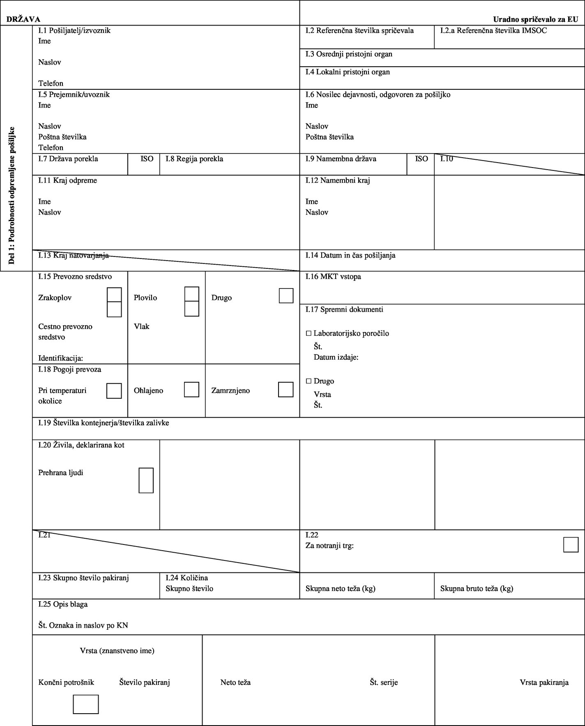

 | JAPONSKA | Uradno spričevalo za vstop živil in krme v Unijo
 | II. Uradno spričevalo | II a Referenčna številka spričevala | II b Referenčna številka IMSOC
V skladu z Izvedbeno uredbo Komisije (EU) 2021/1533 o uvedbi posebnih pogojev za uvoz krme in živil, ki izvirajo iz Japonske ali so od tam odpremljeni, po nesreči v jedrski elektrarni Fukušima
…
…(pooblaščeni predstavnik iz člena 5(2) ali (3) Izvedbene uredbe (EU) 2021/1533)
POTRJUJE, da je pošiljka v skladu z določbami veljavne japonske zakonodaje glede mejnih vrednosti za vsoto cezija-134 in cezija-137.
POTRJUJE, da pošiljka zadeva:
☐ | proizvode iz Priloge II k Izvedbeni uredbi (EU) 2021/1533, ki ne izvirajo iz ene od prefektur iz Priloge II k Izvedbeni uredbi (EU) 2021/1533 in niso od tam odpremljeni, za katere se zahtevata vzorčenje in analiza tega proizvoda;

☐ | proizvode iz Priloge II k Izvedbeni uredbi (EU) 2021/1533, ki so odpremljeni iz ene od prefektur iz Priloge II k Izvedbeni uredbi (EU) 2021/1533, vendar od tam ne izvirajo, za katere se zahtevata vzorčenje in analiza tega proizvoda ter ki med prevozom ali predelavo niso bili izpostavljeni radioaktivnosti;

☐ | proizvode iz Priloge II k Izvedbeni uredbi (EU) 2021/1533, ki izvirajo iz ene od prefektur iz Priloge II k Izvedbeni uredbi (EU) 2021/1533, za katere se zahtevata vzorčenje in analiza tega proizvoda ter za katere so bili vzorci odvzeti…(datum) in laboratorijska analiza opravljena… (datum) v… (ime laboratorija) za določitev vrednosti radionuklidov cezija-134 in cezija-137. Poročilo o analizi je priloženo;

☐ | proizvode iz Priloge II k Izvedbeni uredbi (EU) 2021/1533 neznanega porekla ali iz njih pridobljen proizvod ali krmno mešanico ali sestavljena živila, ki po količini vsebujejo več kot 50 % navedenih proizvodov kot sestavin neznanega porekla, za katere so bili vzorci odvzeti … (datum) in laboratorijska analiza opravljena… (datum) v … (ime laboratorija) za določitev radionuklidov cezija-134 in cezija-137. Poročilo o analizi je priloženo.  V/Na … dne…
Opombe
— | Glej navodila za izpolnjevanje v Prilogi IV k Izvedbeni uredbi Komisije (EU) 2021/1533.

— | Del II: Barva podpisa se razlikuje od barve tiska. To pravilo velja tudi za žige, razen reliefnih ali vodnih žigov.

 |  | Žig in podpis pooblaščenega predstavnika iz člena 5(2) ali (3) Izvedbene uredbe (EU) 2021/1533

